**سيرة ذاتية**

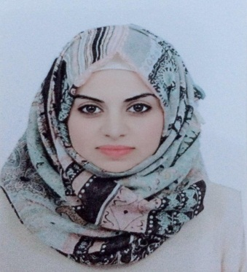

**الاسم : هاجر محمد علي كاظم**

**تاريخ الميلاد : 25/7/ 1990**

**محل الولادة : العراق / واسط**

**الجنسية : عراقي**

**الحالة الاجتماعية : متزوجة**

**اللغة : العربية والانكليزية**

**العنوان الحالي :العراق / بغداد**

**رقم الهاتف : 07717933110**

**hajir.m.kadhim@alsalam.edu.iq البريد الالكتروني :**

**التحصيل الاكاديمي:**

* بكالوريوس هندسة مواد / جامعة بابل / 2010
* ماجستير هندسة مواد / جامعة بابل / 2015
* دكتوراه هندسة مواد / الجامعة التكنولوجية / بغداد /2019

**المواد التي درسها :**

* أجهزة طبية Medical Instruments (I, II)
* تقنيات أجهزة تخدير Anesthesia Equipment Technology
* تقنيات أجهزة طبية إشعاعية Radiological medical equipment technologies

**الاهتمامات البحثية:**

* مواد طبية.
* أطراف صناعية.
* مواد متراكبة نانوية.
* المواد المستخدمة لترميمات الوجه والفكين.

**الوظائف التي شغلها:**

* محاضرة في كلية هندسة المواد/ جامعة بابل /2015
* محاضرة في قسم هندسة الطب الحياتي / الجامعة التكنولوجية /بغداد /2019
* تدريسية في قسم الاجهزة الطبية / كلية السلام الجامعة/ بغداد /2020 ولحد الان.

**البحوث المنشورة Research Publications**

1. Effect of nano silica on the mechanical properties of Styrene-butadiene rubber (SBR) composite,

Jaleel Kareem Ahmed, Mohammed H. Al-maamori, Hajir Mohammed Ali,

International Journal of Materials Science and Applications, America, 2014.

1. Production of Nano-Silica from Water Glass,

Mohammed H. Al-maamori ,Jaleel K. Ahmed, Hajir M. Ali,

Academic Research International, 2015.

1. “Study the Mechanical Properties of Polymeric Blends (SR/PMMA) Using for Maxillofacial Prosthesis Application”

S I Salih, J K Oleiwi and H M Ali,

IOP Conference Series, 2018.

1. “Study Some Physical Properties of Polymeric Blends (SR/ PMMA)”

Sihama I. Salih Jawad K. Oleiwi Hajir M. Ali

Iraqi Journal For Mechanical And Material Engineering, 2018.

1. “Modification of Silicone Rubber by Added PMMA and Natural Nanoparticle Used for Maxillofacial Prosthesis Applications”

Sihama Issa Salih, Jawad Kadhim Oleiwi and Hajir Mohammed Ali

at ARPN Journal of Engineering and Applied Sciences, 2019.

1. “Investigation the Properties of Silicone Rubber Blend Reinforced by Natural Nanoparticles and UHMWPE Fiber”

Sihama I. Salih, Jawad K. Oleiwi, Hajir Mohammed Ali,

at International Journal of Mechanical Engineering and Technology (IJMET), 2019.

1.  “Development the Physical Properties of Polymeric Blend (SR/ PMMA) by Adding various Types of Nanoparticles, Used for Maxillofacial Prosthesis Applications”

Sihama I. Salih Jawad K. Oleiwi Hajir M. Ali

Engineering and Technology Journal, 2019.

**براءة الاختراع: Patented**

1. تصميم مادة مطاطية متراكبة باستخدام السليكا النانوية المحضرة لتحسين خواص مداس الاطار/ رقم البراءة 4949/ منح البراءة 28/5/2017.
2. تصنيع مواد متراكبة نانوية مهجنة من خلطات بوليمر مدعومة بجزيئات نانوية طبيعية لاستخدامها في إصلاح تعويضات الوجه والفكين / رقم البراءة 6346/ منح البراءة 21/9/2020.

**روابط الحسابات العلمية**

**Academia**

<https://independent.academia.edu/HajirMohammedAli>

**Research Gate**

<https://www.researchgate.net/profile/Hajir-Mohammed>